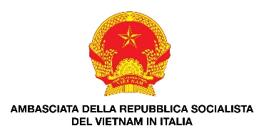



Seminario Economico Italia - Vietnam
14 gennaio 2015
(Complesso del Vittoriano - Sala Verdi, Ala Brasini, Via di San Pietro in Carcere )

BOZZA PROGRAMMA

09.30-10.00 Registrazione partecipanti

Moderatore: Amb. Nguyen Hoang Long, Ambasciata Vietnamita in Italia; Cons. Bui
Vuong Anh, Consigliere Economico Ambasciata Viet Nam

10.00-10.15 Saluti Introduttivi,
Ass. Marta Leonori, Assessore Attività produttive Comune di Roma
Ass. Guido Fabiani, Assessore Attività produttive Regione Lazio

10.15-10.25 Italia-Vietnam: Piano di cooperazione industriale e commerciale
Dr. Carlo Calenda, Vice Ministro per lo Sviluppo Economico

10.25-10.35 Le eccellenze di territorio per il mercato vietnamita
Dr. Attilio Tranquilli, Vice Presidente Unindustria, Unione degli Industriali
e delle Imprese Roma, Frosinone, Latina, Rieti e Viterbo

10.35-10.45 Risultati della recente missione imprenditoriale in Vietnam e prossime attività di follow up: priorità meccanica
Dr. Daniel Kraus, Vice Direttore Generale Confindustria

10.45 -10.55 Mr. Pham Hoang Hai, Segretario Generale ICHAM, intervento: Viet Nam, la nuova sfida.

Cambio Palco

11.00-11.30 Casi di Successo
- PIAGGIO
- Mr. Stefano Dominella, Presidente GATTINONI
- Mr. Stefano Ranghieri, ARISTON THERMO
- Mr Giorgio Pietra, CEO Alitalia Maintenance Systems S.p.A. - AMS

11.30-11.50 Q&A

11.50-12.00 Intervento di chiusura
Pres. Riccardo Maria Monti, Presidente di ICE AGENZIA

Chiusura Lavori

